**BAB II**

**DESKRIPSI ORGANISASI**

**2.1 Identitas Organisasi**

Toko Hebat Elektronik merupakan sebuah toko yang bergerak dalam bidang penjualan barang elektronik. Toko Hebat Elektronik ini didirikan oleh bapak Maskan Usman yang melayani penjualan barang elektronik di daerah Yogyakarta dan sekitarnya. Toko Hebat Elektronik ini berlokasikan Jl. Jogonegaran No.30, Sosromenduran, Gedong Tengen, Kota Yogyakarta, Daerah Istimewa Yogyakarta. Toko Hebat Elektronik ini melayani penjualan berbagai jenis barang eletronik mulai dari TV, kulkas, mesin cuci dan masih banyak jenis barang elektronik lainnya. Toko Hebat Elektronik ini juga melayani perbaikan segala jenis barang elektronik dengan harga yang bersahabat.

**2.2 Struktur Organisasi dan Fungsi**

Struktur organisasi pada Toko Hebat Elektronik disajikan pada Gambar 2.1 sebagai berikut:

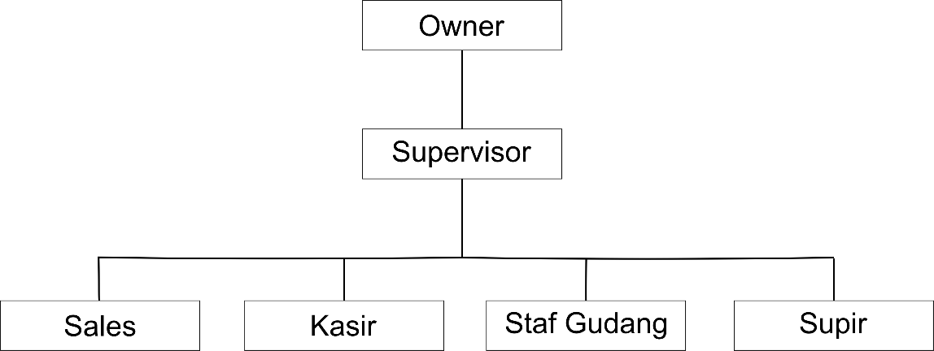

Gambar 2.1 Struktur Organisasi Toko Hebat Elektronik

Pada setiap karyawan telah memiliki peran dan fungsi masing-masing pada setiap bidangnya, Toko Hebat Elektronik melayani penjualan barang elektronik yang bisa melakukan pembayaran tunai maupun non tunai dan juga melayani pengantaran seluruh daerah Yogyakarta dengan biaya tambahan sesuai jarak atau lokasi dari customer. Fungsi-fungsi pengelolahan yang dijalankan oleh Toko Hebat elektronik akan dijabarkan pada halaman Selanjutnya dengan Tabel 2.1 Fungsi dan Tugas:

Tabel 2.1 Fungsi dan Tugas

|  |  |  |
| --- | --- | --- |
| No | Lingkungan Internal | Keterangan |
| 1 | Owner | * Menyediakan dana demi keberlangsungan jual beli yang dilakukan perusahaannya. * Melakukan evaluasi dan pengawasan terhadap karyawan * Membuat aturan dan kebijakan toko |
| 2 | Supervisor | * Membimbing dan mengatur rekan kerja bawahannya guna mencapai tujuan perusahaan. * Menegakkan aturan pada toko * Memeriksa kemajuan pekerjaan |
| 3 | Sales | * Melayani customer dan membantu mendapatkan produk yang dicari |
| 4 | Kasir | * Melayani pembayaran yang dilakukan oleh customer * Memverifikasi pembayaran |
| 5 | Staff Gudang | * Mengatur dan memastikan proses distribusi barang berjalan lancar. * Menentukan apakah stok barang masih memenuhi target produksi |
| 6 | Supir | * Melakukan pengantaran barang kepada customer |

* 1. **Aktifitas yang Dijalankan oleh Organisasi**

Toko Hebat Elektronik merupakan sebuah bisnis di bidang penjualan barang dan jasa, Diawal berdirinya, toko hebat elektronik ini hanya menerima perbaikan barang elektronik dan seiring berjalannya waktu, toko hebat elektronik ini berkembang menjadi sebuah toko yang menjual barang elektronik dengan tetap mempertahankan jasa perbaikan barang elektronik nya.

Aktifitas utama yang dijalankan oleh toko hebat elektronik adalah menyediakan barang-barang elektronik untuk kebutuhan rumah, kantor dan lainnya disekitar wilayah Yogyakarta.

**2.4 Lingkungan Organisasi**

Pada halaman selanjutnya akan dijabarkan tentang lingkungan organisasi yang terdapat pada Toko Hebat Elektronik. Lingkungan tersebut menjadi dua yaitu lingkungan eksternal dan internal.

**2.4.1 Lingkungan Eksternal Toko Hebat Elektronik**

Lingkungan eksternal pada Toko Hebat Elektronik ada dua yaitu Distributor dan Customer., interaksi yang dilakukan oleh Toko Hebat Elektronik dan pihak eksternal ada pada tabel 2.2 Lingkungan Eksternal Toko Hebat Elektronik:

Tabel 2.2 Lingkungan Eksternal Toko Hebat Elektronik

|  |  |  |
| --- | --- | --- |
| No | Lingkungan Eksternal | Keterangan |
| 1 | Distributor | * Pihak yang memasok barang dagangan apabila ada pesanan dari toko * Ketika barang datang toko akan langsung membayar secara penuh * Menukar barang yang cacat atau rusak |
| 2 | Customer | * Pihak yang memilih dan membeli barang ditoko * Memberikan feedback kepada toko * Mengukur kualitas produk |

**2.4.2 Lingkungan Internal Toko Hebat Elektronik**

Interaksi yang terjadi pada lingkungan internal Toko Hebat Elektronik adalah pelanggan akan datang langsung ke lokasi toko, lalu dilayani oleh karyawan bagian penjualan. Persediaan pada Toko Hebat Elektronik bergantung pada jenis produk yang sering terjual, sedangkan untuk pengendalian persediaan pada Toko Hebat Elektronik tidak ada sistem yang khusus serta tidak ada stock opname karena hanya mengandalkan laporan dari karyawan.

Tabel 2.3 Lingkungan Internal Toko Hebat Elektronik

|  |  |  |
| --- | --- | --- |
| No | Lingkungan Internal | Keterangan |
| 1 | Owner | * Menyediakan dana demi keberlangsungan jual beli yang dilakukan perusahaannya. * Melakukan evaluasi dan pengawasan terhadap karyawan * Membuat aturan dan kebijakan toko |
| 2 | Supervisor | * Menegakkan aturan pada toko * Memeriksa kemajuan pekerjaan |
| 3 | Sales | * Melayani customer dan membantu mendapatkan produk yang dicari |
| 4 | Kasir | * Melayani pembayaran yang dilakukan oleh customer * Memverifikasi pembayaran |
| 5 | Staff Gudang | * Mengatur dan memastikan proses distribusi barang berjalan lancar. * Menentukan apakah stok barang masih memenuhi target produksi |
| 6 | Supir | * Melakukan pengantaran barang kepada customer |